**Лабораторная работа №2**

**Тема: «Разработка модульной структуры проекта**

**(диаграммы модулей)»**

**Цель:** научиться разрабатывать Windows Forms приложения в Visual Studio и разрабатывать в них несколько функциональных модулей.

Ход работы

1. Создайте базу данных «sklad».

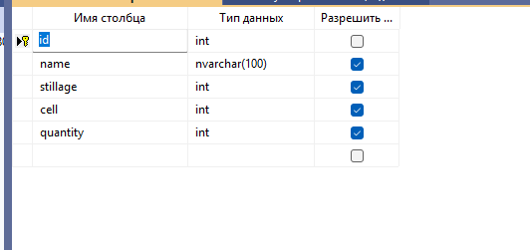

Рис. 1. Проект таблицы products в базе данных sklad.

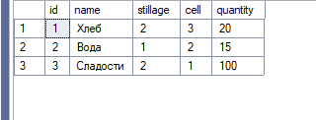

Рис. 2. Содержание таблицы products в базе данных sklad.

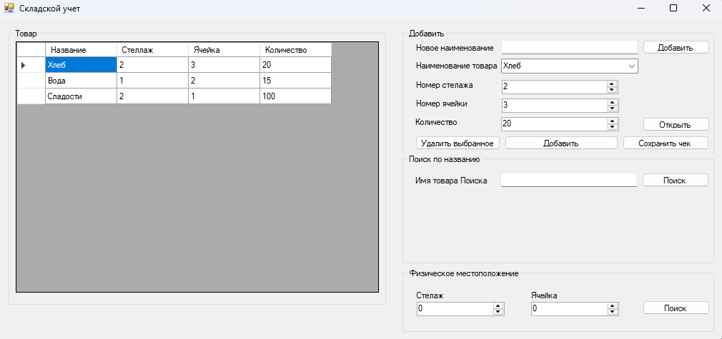

Рис. 3. – Макет формы Sklad.cs